附件1

2021湖南省高校辅导员年度人物推选报名表

姓 名 | 彭凡思 |  | 性 别 | 女 | 民族 | 汉族 | 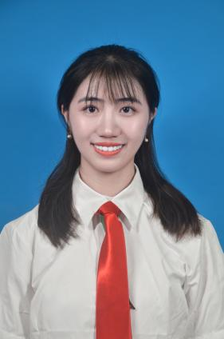照片
出生年月 | 199307 |  | 学 校 | 湖南科技学院
院 系 | 传媒学院 |  | 职 务 | 学工办副主任
职 称 | 中级 |  | 岗位性质 | ☑专职 □兼职
政治面貌 | 中共党员 |  | 学 历 | 大学本科
学 位 | 学士 |  |  | 目前是否在辅导员岗位 |  |  | 是
连续担任  辅导员时间 | 6年8个月 |  |  | 目前所带学生人数 |  |  | 336人
联系方式 | 手 机 | 15111653832 |  | 办公电话 |  |  | 0746—6382919
 | 电子邮箱 | 1438653271@qq.com
 | 地 址 | 湖南省永州市零陵区杨梓塘街130号 |  |  |  |  | 邮编 | 425000
事迹摘要  (限300字) | 她叫彭凡思，“凡”是平凡，“思”是思政，她是一名越平凡越不凡的思政工作者。“凡”心所向，素履所往，以爱为轴，引路导航，她是学生身边的“小红书”，引导学生读好党史之书、真理之书、时代之书、人民之书。她组织学生自编、自导、自演红色话剧《铸魂》，将红色诗词、红色故事排演成小剧场化身走进宿舍，走近青年。她搭建思政大舞台，创建“明德讲坛”、“谈吧”栏目，从“老师讲”、“学生问”到“相互谈”，成长话题“百花齐放”，青年观点“百家争鸣”。她因材施教，助力学生成长，让青春之花在基层绽放。她是大学生朋友圈里的秒赞者，心灵之声的聆听者，青春之路的同行者，她是平凡之路上的“追光者”，展播梦想的“放映人”。个人事迹和工作事迹被央视新闻、新华社、湖南卫视、光明网、湖南日报、新湖南等多家媒体相继报道。  拟开展课题名称：《新媒体环境下地方红色文化对大学生家国情怀的培育》
工作简历 | 2011.9-2015.6在湖南科技学院就读本科；  2015.6-2021.7在湖南科技学院人文学院担任辅导员，其中2018年任人文学院学院团委书记，2019年任人文学院学工办副主任；  2021.7——至今，任传媒学院学工办副主任。
本人获得  省级以上  荣誉奖励 | 1.2016获湖南省“建设伟大祖国、建设美丽家乡”主题演讲比赛优秀指导老师；  2.2017年获湖南省辅导员能力大赛二等奖；  3.2018年获湖南省辅导员素质能力大赛三等奖；  4.2019年获湖南省三下乡优秀指导老师；  5.2021湖南省高校辅导员专题培训班优秀学员。
所带班级  及学生获得  校级以上  荣誉奖励 | 1.2016年指导学生马宇坤获湖南省“建设伟大祖国，建设美丽家乡”演讲比赛一等奖；  2.2019年黄鹂获湖南省百佳大学生党员；  3.指导张依纯获2019年湖南省第六届青年文化艺术节银奖  4.2019年蒋玉霞获全国大学生自强之星；  5.2021年何录霞获全国大学生自强之星。
本人签名 | 以上所填情况属实。  签名：彭凡思  2022 年 4 月 5日
学校推荐  意 见 | 主管校领导签名： （学校盖章）  年 月 日
省教育厅  审核意见 | 主管领导签名： （单位盖章）  年 月 日

